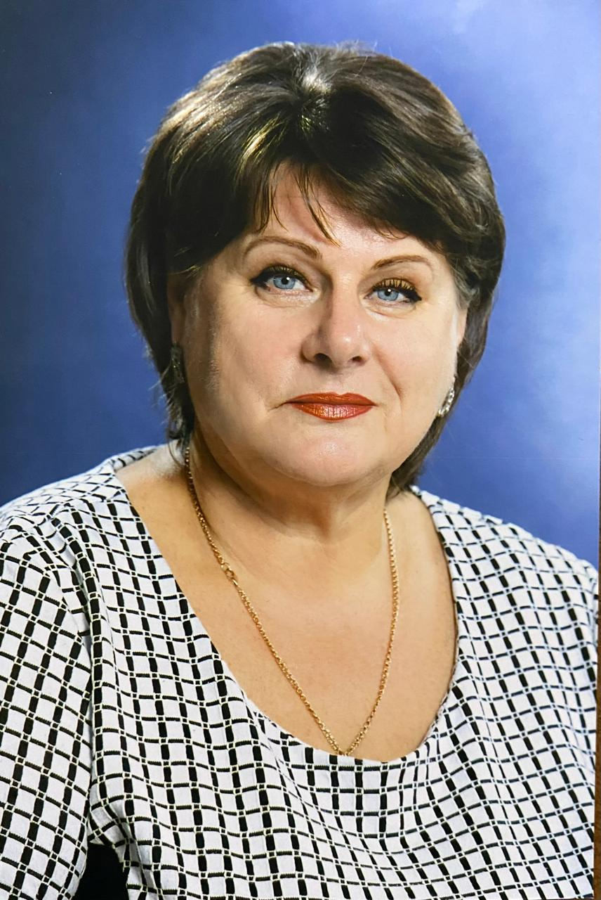 | Информационная карта наставника  Бондаренко  (фамилия)  Елена Викторовна  (имя, отчество)  МБОУ СОШ №15  (наименование ОУ)

1. Общие сведения
Дата рождения (день, месяц, год) | 19.06.1966г.
2. Работа
Общий трудовой стаж (полных лет на момент заполнения карты) | 39 лет
Занимаемая должность (наименование в соответствии с записью в трудовой книжке) | учитель
Квалификационная категория | Высшая
Почетные звания и награды (наименования и даты получения) | Почетная грамота Министерства образования и науки Российской Федерации
3. Образование
Название и год окончания организации профессионального образования | ГОУ ВПО «Таганрогский государственный педагогический институт», 2010г.
Специальность, квалификация по диплому | Специальность – «Педагогика и методика начального образования», квалификация – учитель начальных классов
Дополнительное профессиональное образование (профессиональная переподготовка) | Повышение квалификации:  ООО «Высшая школа делового администрирования «Особенности формирования профессиональной компетентности учителя начальных классов в соответствии с обновленным ФГОС НОО», 72ч., Удостоверение № 4379725839, г. Екатеринбург, 2024г.  ГБУ ДПОРО «РИП и ППРО» «Обновленный ФГОС НОО: предметное содержание и развитие функциональной грамотности обучающихся», 36 ч. Удостоверение № 611201274068, г. Ростов-на-Дону, 2022г.  ООО «Мультиурок» «Методика преподавания курса «Шахматы» в общеобразовательных организациях в рамках ФГОС», 72ч. Удостоверение № 6727 00038683, г. Смоленск, 2022г.  ФГАОУ ВО «ЮЖНЫЙ ФЕДЕРАЛЬНЫЙ УНИВЕРСИТЕТ» «История казачества России», 72ч. Удостоверение № 612416635949, г. Ростов-на-Дону, 2022г.  ГАУ ДПО РО «Институт развития образования» «Экспертная оценка профессиональной деятельности педагогических работников», 36ч, Удостоверение № 611201274994, г. Ростов-на-Дону, 2024г.  ООО «Образовательный центр «ИТ-перемена», дополнительная профессиональная программа «Современная цифровая образовательная среда в условиях реализации ФГОС», 72 ч., Удостоверение IT № 451114726, г. Курган, 2024г..
4. Контакты
Рабочий адрес с индексом | 346406, г. Новочеркасск, Ростовская обл., ул. Клещева, 39
Рабочий телефон | 8(8635)23-00-50
Электронная почта | e.v.bondarenko1906@yandex.ru
Адрес личного сайта | Не имею
5. Сведения о документе, устанавливающем статус «наставник»
Документ, устанавливающий статус «наставник» (приказ) | Приказ от 28.12.2024 г. № 546 «Об утверждении списков участников реализации Программы наставничества»
6. Профессиональные ценности в статусе «наставник»
Миссия наставника | Поддержка молодого специалиста, способствующая более эффективному распределению личностных ресурсов, самоопределению и развитию в профессиональном и культурном отношениях, формированию гражданской позиции
Цель моей деятельности | Оказание помощи молодому педагогу в их профессиональном становлении.
Задачи: | - адаптация к новым условиям трудовой деятельности;  - знакомство молодого специалиста с должностными обязанностями;  - сближение с коллективом;  - осуществление ролей «учитель», «классный руководитель»;  - поиск подхода к классу, а также индивидуального подхода к каждому отдельному учащемуся;  - осознание необходимости самообразования;  - изучение опыта коллег своего образовательного учреждения;  - формирование собственной системы работы;  - внедрение в свою работу новых образовательных технологий;  - развитие умений общения с родителями;  - осознание необходимости совершенствования своих знаний и умений;  - осознание необходимости педагогического роста (участие в семинарах, обсуждениях, встречах; взаимопосещение уроков и т.д.; участие в профессиональных конкурсах педагогического мастерства; прохождение курсовой подготовки).
В чем будет выражен результат моего взаимодействия с наставником | - успешная адаптация к новым условиям трудовой деятельности;  - спокойное вхождение в новую должность;  - своевременное выполнение всех обязанностей;  - установление взаимопонимания с педагогическим коллективом;  - свободное вхождение в роль учителя и классного руководителя;  -установление взаимопонимания с классным коллективом;  - умение находить подход к каждому отдельному учащемуся;  - установление взаимопонимания с родительской общественностью;  - формирование собственной системы работы;  - умение внедрять в свою работу новые педагогические технологии и методы;  - осуществление первых шагов на пути к педагогическому росту.

